Федеральное государственное автономное образовательное учреждение высшего образования

«Санкт-Петербургский национальный исследовательский

**университет информационных технологий, механики и оптики**»

**Факультет Программной Инженерии и Компьютерной Техники**

**Дисциплина: СИИ**

**Лабораторная работа №2**

Выполнила: Павлова П. Д.

Группа: Р33102

Преподаватель: Кугаевских А.В

Санкт-Петербург, 2022 г.

Задание.

Проложить маршрут между Харьковом и Нижним Новгородом (на уже заданном графе), реализуя различные алгоритма поиска:

* неинформированные

1. поиск в ширину;
2. поиск в глубину;
3. поиск с ограничением глубины;
4. поиск с итеративным углублением;
5. двунаправленный поиск;

* информированные

1. жадный поиск по первому наилучшему соответствию;
2. А*.

Выполнение.

Визуализация графа:

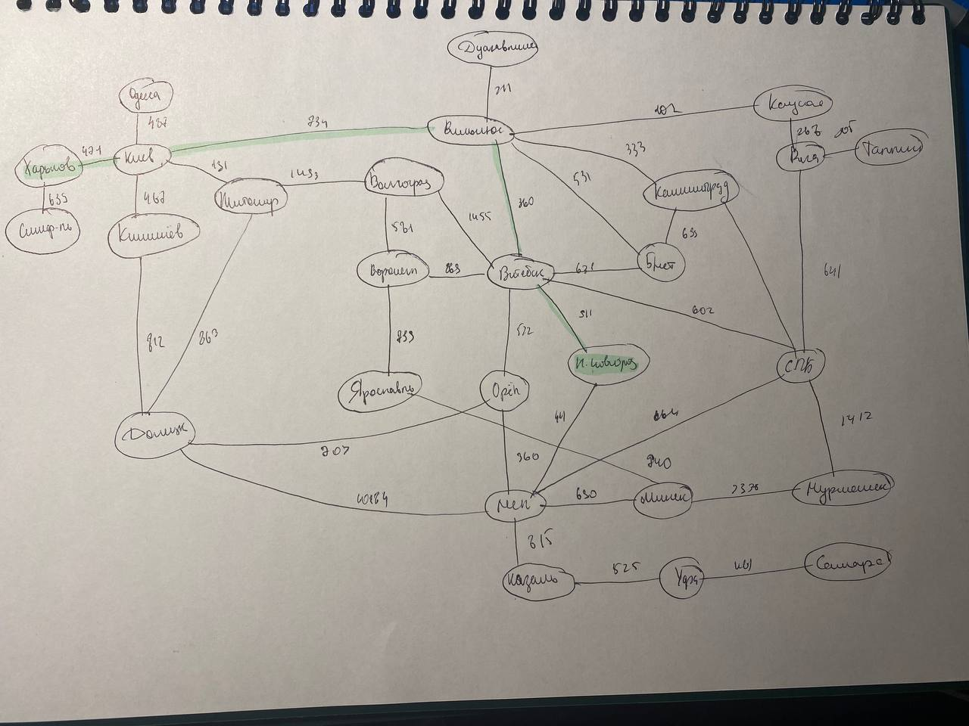

Код:

<https://github.com/ppolya/AI_labs/blob/master/lab2/searches.cpp>

Результат:

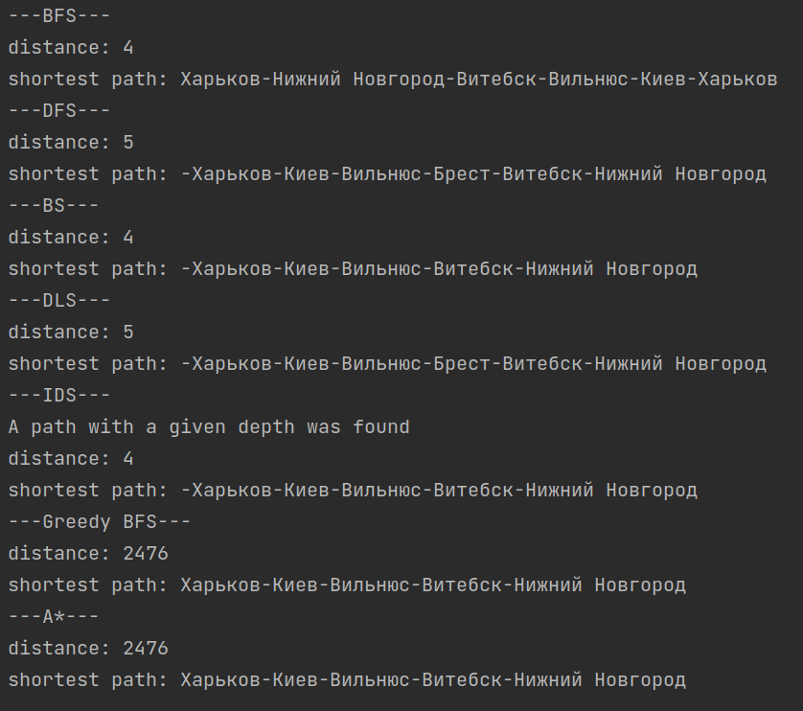

Вывод.

В ходе проделанной работы были изучены алгоритмы поиска, то как они работают и была выполнена их реализация.